Ждановой А. С.

ИСИТ 3 курс 4 группа

Лабораторная работа №10

1. Генерируем Java-код uml-модели “Университетской информационной системы” c Visual Paradigm.

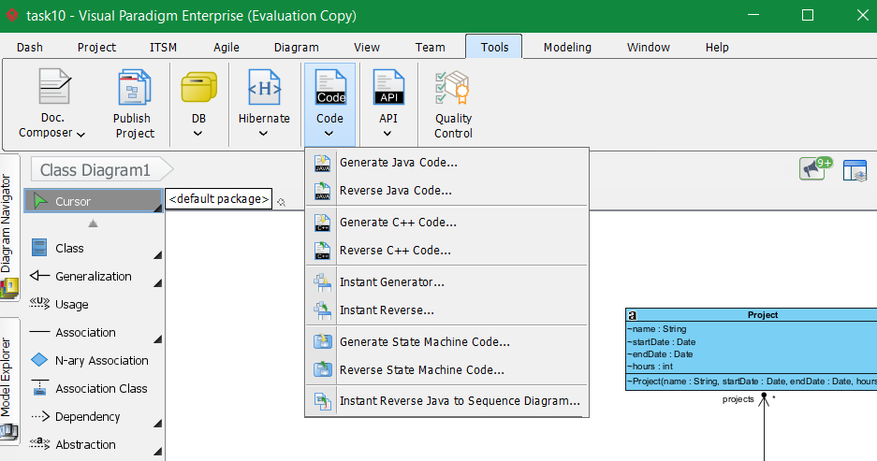

1. Классы Университет, Факультет, Кафедра.

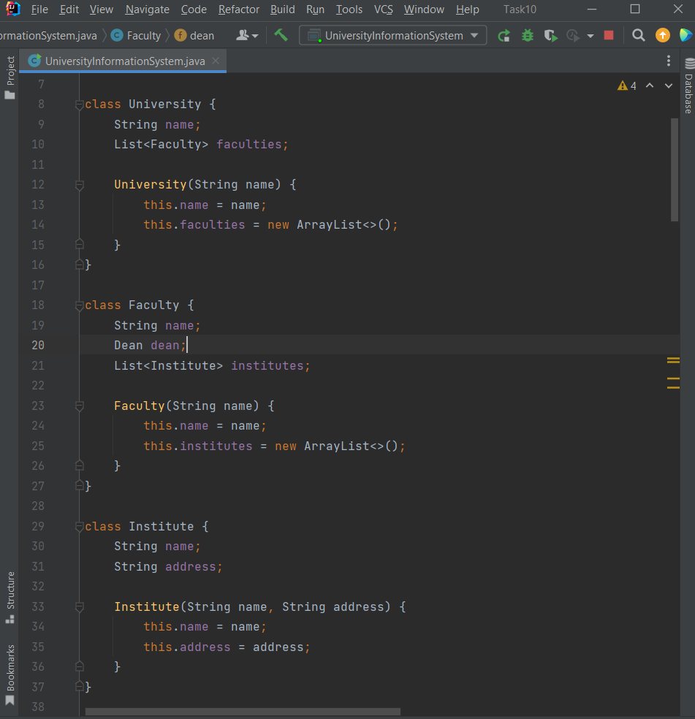

1. Классы Сотрудник и Декан.

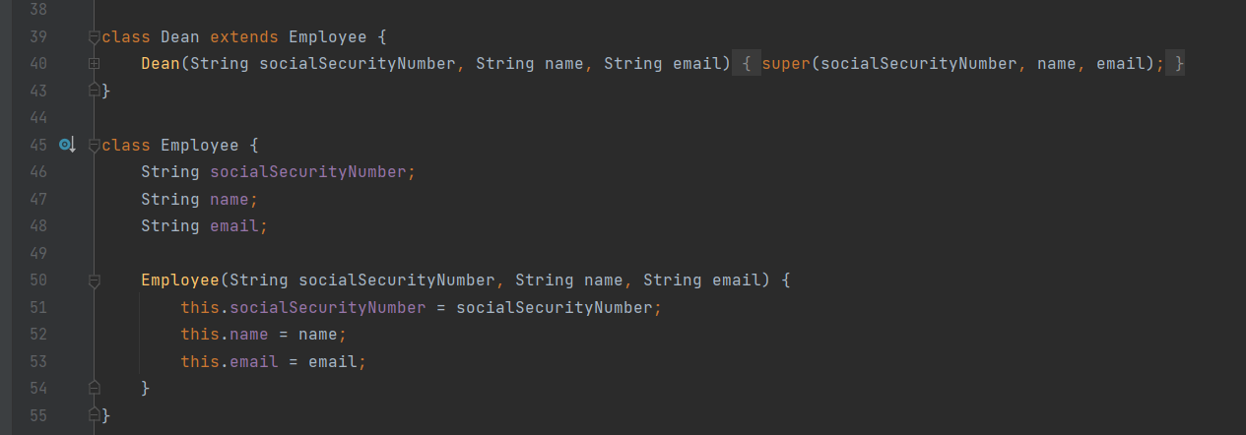

1. Класс Проект.

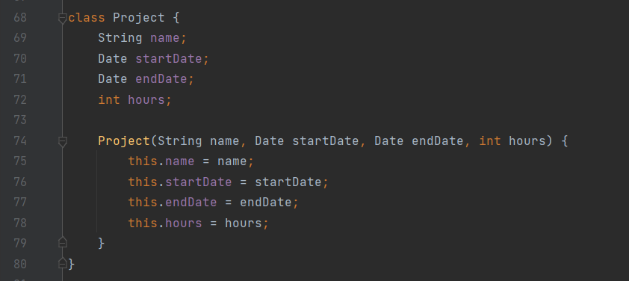

1. Класс Преподаватель, лист Курсов, класс Курс.

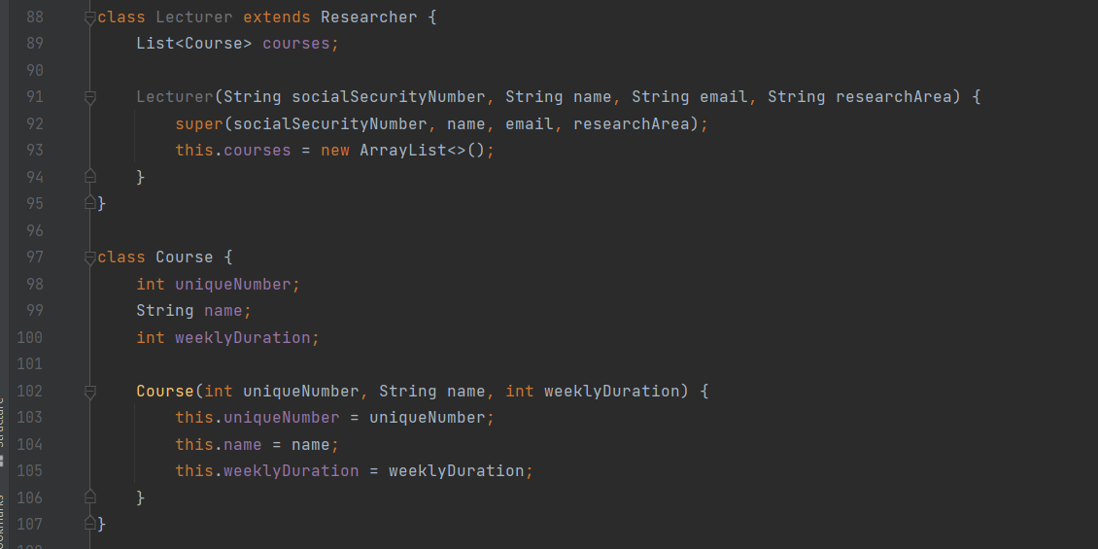

1. Связи декан и факультет, институт и факультет, научный сотрудник и проект.

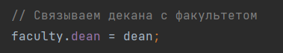

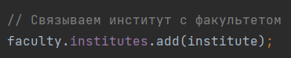

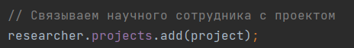

1. Пример ввода данных.

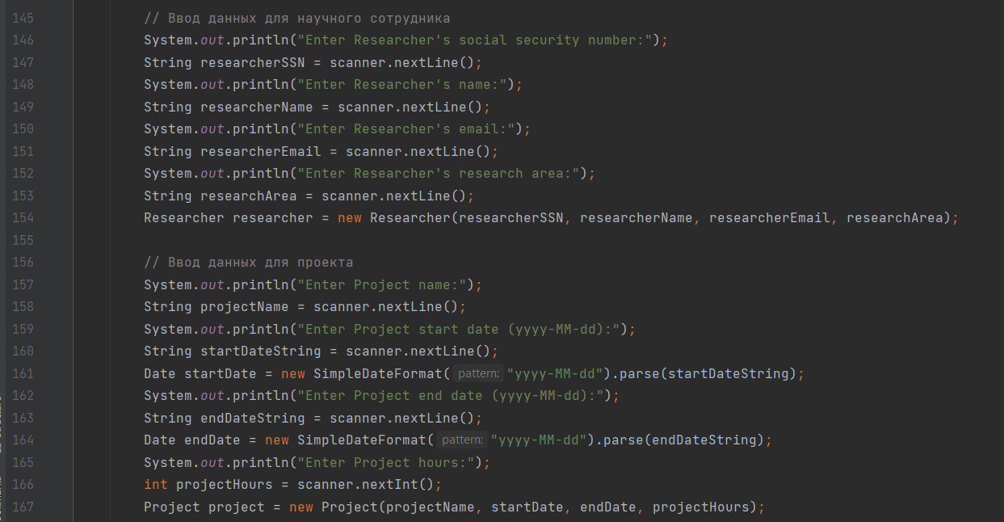

1. Пример вывода данных.

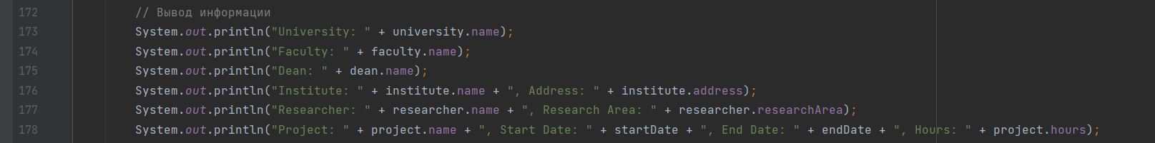

1. Пример работы.

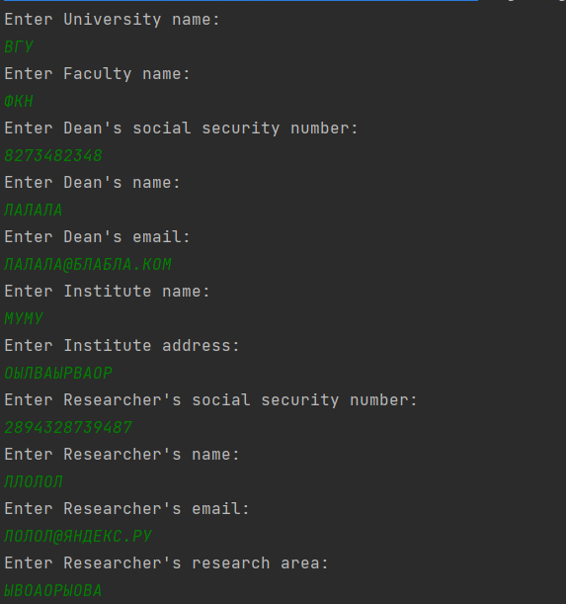

1. Результат моделирования.

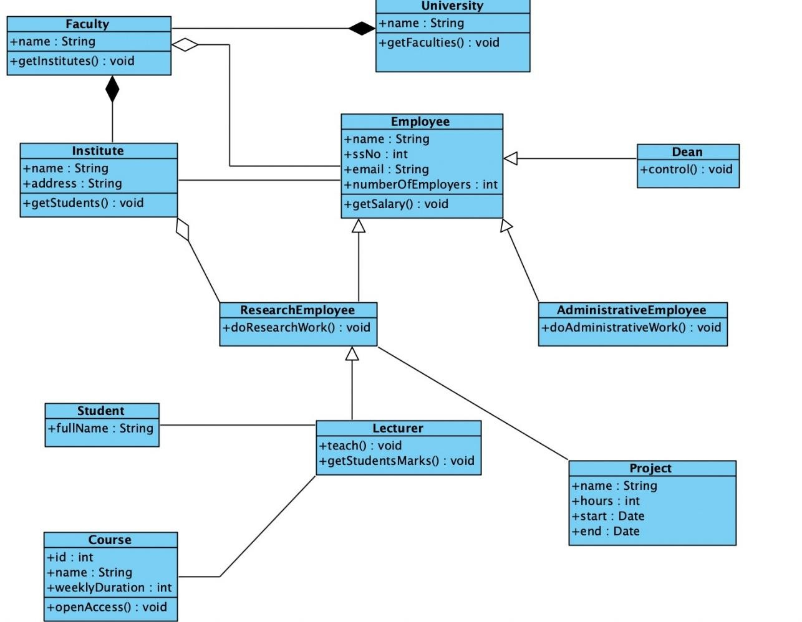

1. 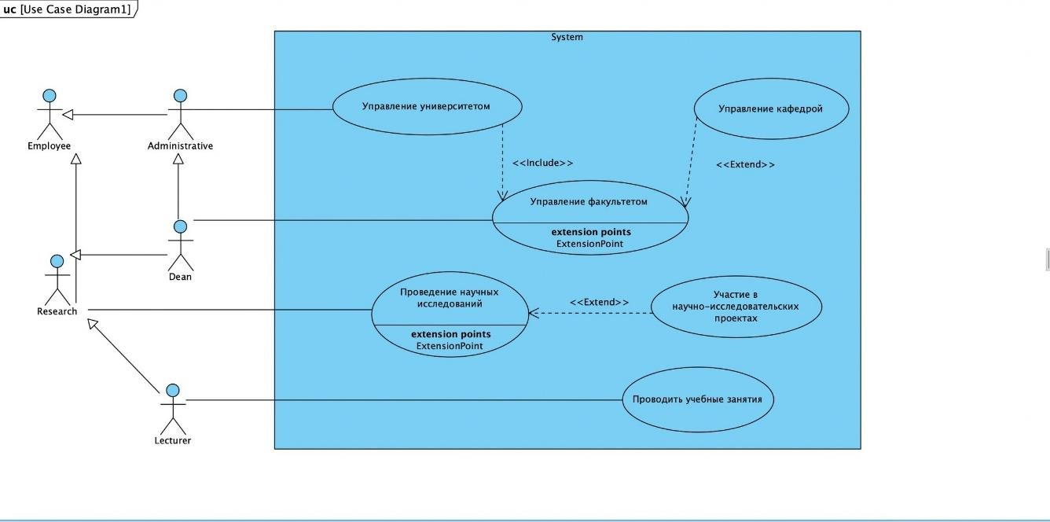Диаграмма прецедентов.
2. Диаграмма последовательностей.

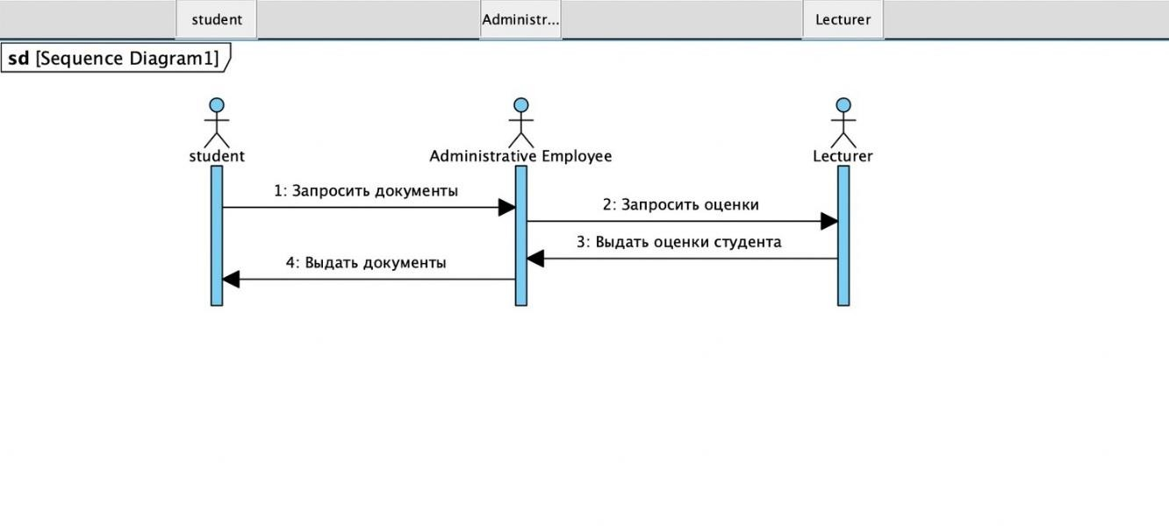

1. 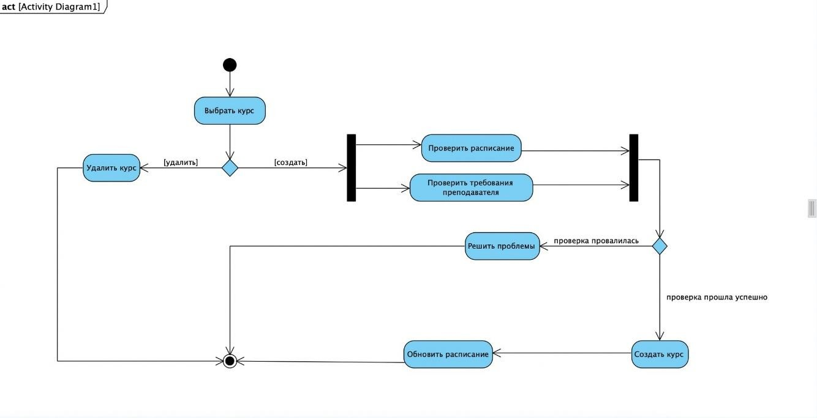Диаграмма состояний.
2. GitHub.